2026年广州华立学院《低空经济管理》
微专业招生简章
- 低空经济微专业简介
低空经济正成为国家战略性新兴产业与粤港澳大湾区发展的新引擎，融合航空科技、智能运营与综合服务，孕育无限机遇。为培养跨学科、复合型管理人才，广州华立学院依托多学科交叉优势，开设低空经济管理微专业，助力学生把握产业新契机，开启未来职业新赛道。
低空经济管理微专业特色
1. 前沿交叉学科：融合管理学、航空法规、信息技术与低空运营，打破专业壁垒。
2. 产业深度对接：课程内容紧扣粤港澳大湾区低空经济发展需求，嵌入真实案例与企业实战。
3. “三位一体”师资：校内骨干教师+行业专家+企业导师联合授课，教学与产业同频。
4. 零学费修读：免收学费，仅需投入时间，即可获得全新领域技能认证。
- 培养目标
通过本微专业学习，使学生能够熟练运用低空经济管理相关知识分析和解决实际问题，了解低空经济产业发展前沿动态与政策导向，具备从事低空经济领域“规划-管理-运营-市场开发”全链条相关工作的基本素养和专业能力，培养既懂低空产业技术、又能做运营管理；懂政策又能匹配商业模式“识低空、能管理、会创新”的三位一体人才，为无人机物流、低空旅游、应急安防、eVTOL城市交通等新兴场景，输送具备专业深度与综合素养的复合型人才。
三、招生对象及要求
招生对象：广州华立学院各专业2024、2025、2026级全日制本科生。
报名条件：对低空摄影、低空物流、航空测绘 、应急救援、低空旅游等有兴趣爱好者均可报名。
计划招生人数：20-60人
四、师资介绍
本微专业师资团队由广州华立学院管理学院8名优秀教师、行业专家与企业导师共同组成，实力雄厚。教师团队能全方位为学生的专业学习与实践能力赋能，确保教学内容与产业前沿、岗位需求同频共振。

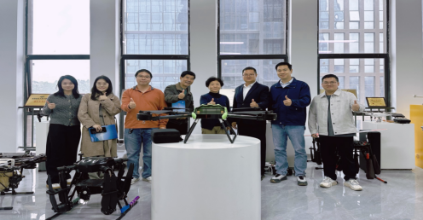
图1 教师团队赴东莞松山湖腾飞无人机科技有限公司交流学习
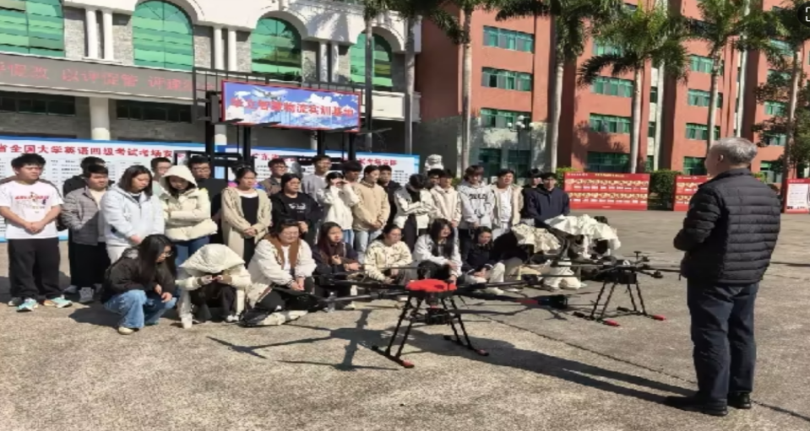
图2 专家教授解读产业政策

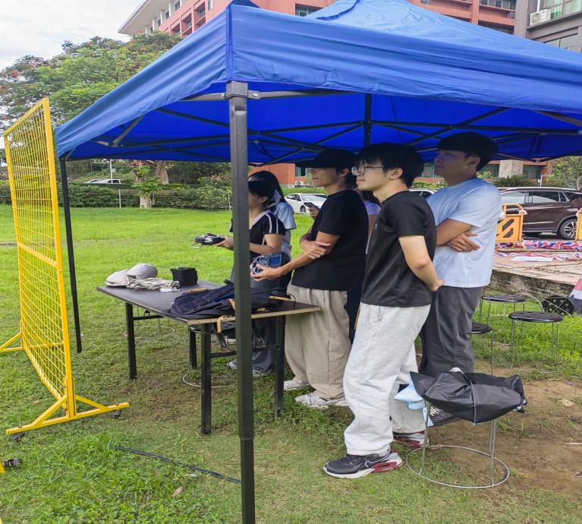
图3 无人机技术与应用实训课
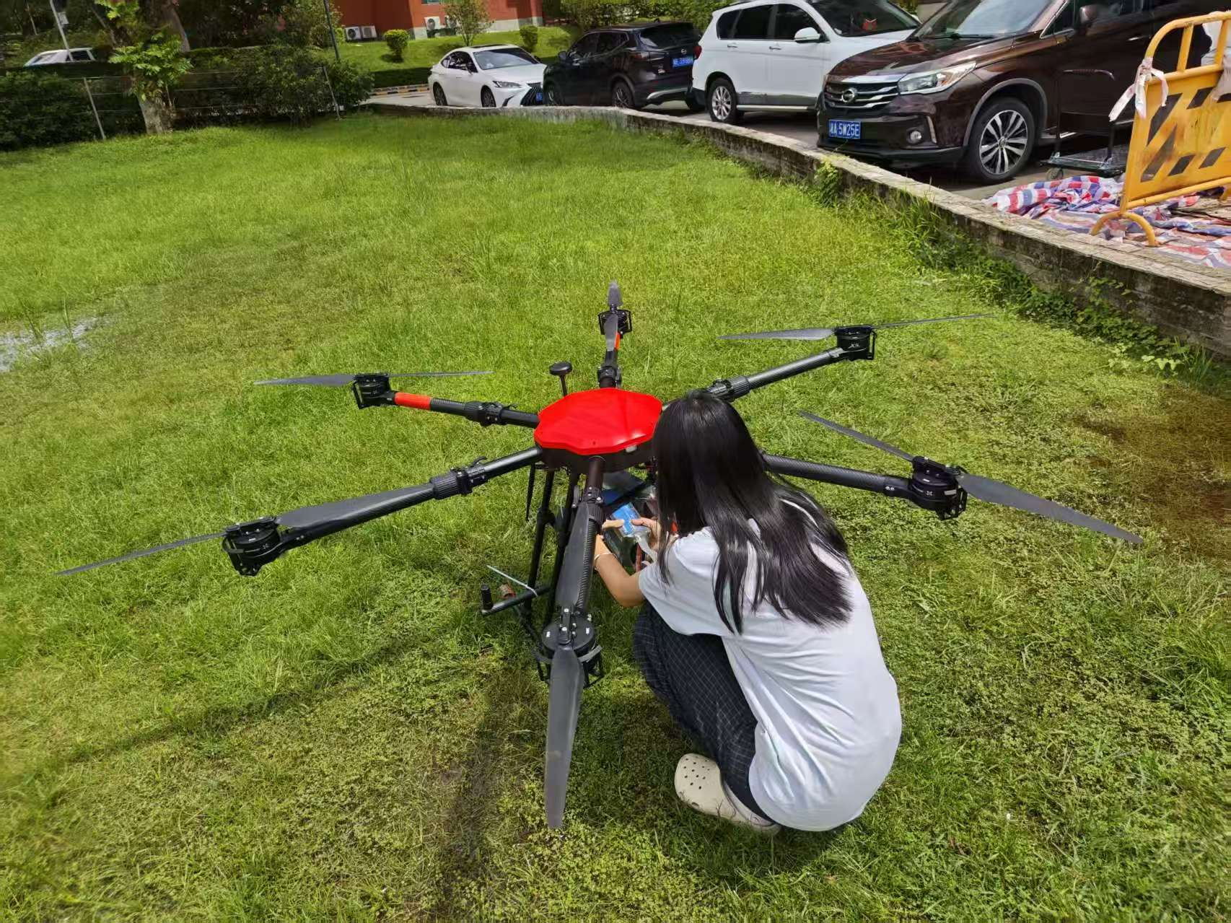
图4 无人机技术与应用实训课
四、课程教学计划
课程类别 | 课程名称 | 总学时 | 讲授学时 | 实践  (验)学时 | 学分数 | 开课  学期 | 周学时 | 备注
专业必修课 | 低空经济概论 | 32 | 24 | 8 | 2 | 1 | 3 | 线下教学  课程教师：沈彦岑
专业必修课 | 无人机技术与应用 | 48 | 30 | 18 | 3 | 1 | 3 | 线下教学  课程教师：鲍忠兴
专业必修课 | 低空交通管理与规划 | 48 | 36 | 12 | 3 | 1 | 3 | 线下教学  课程教师：李琼
专业必修课 | 低空经济政策与法规 | 32 | 28 | 4 | 2 | 2 | 3 | 线下教学  课程教师：文淑玲
专业必修课 | 低空物流与配送管理 | 48 | 30 | 18 | 3 | 2 | 3 | 混合式教学  课程教师：沈彦岑
专业必修课 | 低空运营综合实训 | 32 | 0 | 32 | 2 | 2 | 3 | 混合式教学  课程教师：陈磊
学制及结业要求
1.学制：1年（2学期），课程主要安排在周末，不与主修课程冲突。
2. 学分：15分
3. 结业要求：学生完成微专业培养方案规定的相应课程并达到考核要求的，学校为其颁发微专业结业证书。
七、联系人及联系方式
报名联系人：陈磊 老师
电话：13265353599
邮箱：2507881175@qq.com
信息咨询QQ/微信群：扫码加入（备注“姓名+学院+专业+年级”）


